**Documentation technique**

1. Introduction

L’annuaire de beauté est un outil très utile pour les internautes à la recherche des prestataires de services de beauté.

1. Technologies utilisées

* MySQL comme base de données de l’annuaire
* Twig est le générateur de Template
* Apache est le serveur web qui a été utilisé en local pour implémenter ce
* Symfony 5.4 est le Framework qui a été utilisé pour ce projet
* Webpack de Symfony pour gérer le CSS avec le préprocesseur SASS

1. Architecture : Base de données

Model conceptuel :

1. Architecture Modèle : MVC

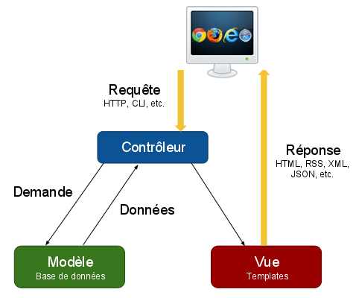

/src

/src et bd

/Templates

* **Le Modèle**

Ici nous avons la base de données via MySQL qui fournit des réponses aux requêtes reçues des contrôleurs

Le fichier .**env** sert à lier l’application à la base de données et est configuré au préalable .

* **Les Vues**

Twig est la moteur de Template utilisé pour l’affichage et le langage Twig est celui qui traite les données reçues des contrôleurs. Dans l’arborescence , le dossier Template est celui qui contient tous les Templates

* **Les Contrôleurs**

Avec l’orienté objet de PHP , La gestion , la redirection ainsi que le traitement des demandes est géré par différents fichiers se trouvant dans différents dossiers  ainsi :

* Les contrôleurs se trouvent dans le dossier **Controller** inclut dans le dossier **/SRC**
* Les requêtes DQL se trouvent dans la dossier **/Repository**
* Le dossier **Security** sert a gérer la connexion et déconnexion des utilisateurs
* Le dossier **Classe** contient les classes crées qui regorgent des fonctions amener à gérer le traitement des images , l’intégration des communes , code postaux et provinces ainsi la gestion partielle des mails .

1. Fonctionnalités

* **Connexion et déconnexion**

Afin de gérer la connexion et déconnexion , ces entités sont concernées :

* Le fichier SecurityController.php du dossier **/src/Controller**
* Le fichier login.html.twig du dossier **templates/security**
* Le dossier form se trouvant dans le dossier **/src**
* Le fichier **security.yaml** ayant pour chemin **/config/packages/** qui permet de faire des configurations spécifiques
* **Gestion des utilisateurs** ( internautes et prestataires et administrateurs)

Dans la gestion , nous avons :

* La préinscription
* L’inscription
* L’affichage
* L’ Ajout
* La Modification

Les entités qui s’occupent de la gestion sont les suivants :

* Le dossier /**Controller** se trouvant dans **/src**
* Le dossier /**Form** se trouvant dans le dossier **/src**
* Le dossier /**Classes** se trouvant dans le dossier **/src**
* Le dossier prestataire, administrateur, inscription se trouvant dans le dossier /**templates**
* Le dossier **/Repository** pour les requêtes dql se trouvant dans le dossier **/src**
* **La recherche de prestataires**

C’est au travers des dossiers suivant que sont gérés les recherches :

* Le dossier **/controller** se trouvant dans **/src**
* Le dossier **/Form** se trouvant dans le dossier **/src**
* Le dossier **/prestataire** se trouvant dans le dossier **/templates**
* Le dossier **/Repository** pour les requêtes dql se trouvant dans le dossier /src
* **Le mailing**
* Le dossier **/src** et le dossier **/Classes** contiennent des fichiers et des routes qui gèrent l’envoi des emails
* **L’affichage de la carte**
* Les fichiers de gestion se trouvent dans le dossier **/js** inclut dans dossier **/public** .
* Le dossier **/prestataire**, se trouvant dans le dossier **/templates** permet l’affichage .
* **CSS et javascript**

Les fichiers javascript et ceux pour le style sont gérées par les entités suivantes :

* **CSS**

Le dossier **/assets** gèrent les fichiers du préprocesseur SASS et contient tous les fichiers de style .

* **Javascript**
* Les fichiers de gestion se trouvent dans le dossier **/js** inclut dans dossier **/public** .
* Le fichier **HomeController.php** inclut dans le dossier **/src/Controller** contient des routes qui gèrent les requêtes Ajax .

1. Configurations

* **La base de données**

Dans le fichier .env , décommenter la ligne afin de choisir votre base de données et définissez y le nom de votre base de données

* **Le Mailing**
* Dans le fichier **.env** configurer le smtp du service web choisit
* Dans le fichier **messenger.yawl** inclut dans **/config/packages** , décommenter cette ligne :
* *Symfony\Component\Mailer\Messenger\SendEmailMessage: async*